octobre 2010 06h00 | Par Olivier delhoumeau | 1 | commentaire(s)

Cap Léo cherche son centre

La future destination du centre d'animation de la Cité des Pins a donné lieu à de vifs échanges entre élus de la majorité et opposition.
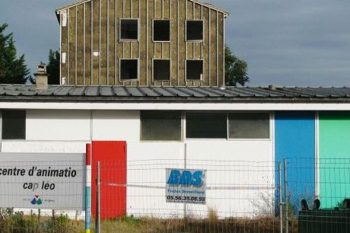

Les locaux de la Cité des Pins seront prochainement démolis. Photo O. D.
Un avenant à la convention entre la ville et Cap Léo officialise le relogement temporaire du centre d'animation dans l'ancien collège Paul-Langevin. Lundi soir, Sylvie Cassou-Schotte, adjointe à la cohésion sociale et urbaine, était chargée de présenter la délibération scellant l'accord. « Cette mise à disposition permettra de maintenir l'activité du centre, dans l'attente d'un nouvel équipement. Mais je ne peux pas ne pas évoquer le report de la construction de Cap Léo sur la place du Vercors », explique-t-elle.
Cité de l'Yser : 400 logements
D'après l'élue, plusieurs éléments nouveaux justifient cet ajournement. Elle cite la fermeture du collège Langevin, la troisième phase du tramway, le projet de déconstruction reconstruction des Ardillos, les constructions envisagées sur d'autres terrains… « La densité des logements à venir, dans le secteur ouest de la ville, nous amène à reconsidérer le cas de Cap Léo », plaide l'adjointe.
Thierry Millet, leader du groupe Agir pour Mérignac, lève la tête. « J'avoue une certaine perplexité face à ce changement de pied, réagit-il. Vous parlez d'éléments nouveaux, mais il n'y a rien de nouveau dans ce que vous avancez. Au contraire. Que des choses largement prévisibles. Quelle est vraiment la réalité de ce changement ? »
Plusieurs élus de la majorité volent alors au secours de Sylvie Cassou-Schotte, à commencer par Gérard Chausset. L'adjoint à l'environnement loue le sens de l'anticipation de la municipalité. Le maire lui emboîte le pas. « C'est une décision de bonne gestion », adresse-t-il à Thierry Millet. Michel Sainte-Marie explique que l'arrivée programmée du tramway dans ce secteur a changé la donne. En atteste l'appel à projets de la CUB visant à réaliser 50 000 logements le long des axes du tramway. Les chiffres dégringolent, les estimations donnent le vertige. « C'est parce que le tram va passer par Utrillo que la Cité de l'Yser pourrait grossir de 200 à 400 logements. Domofrance est demandeur. L'opération de démolition reconstruction des Ardillos doit permettre, là encore, un doublement du parc (200 à 450 logements). Le terrain Cipolli, situé à moins de 500 mètres du tram, pourrait déboucher sur 600 à 1 000 logements supplémentaires. » S'ajoutent à ces projets les trois hectares de Langevin. « Autant d'éléments qui n'étaient pas prévisibles il y a quatre ans, quand a débuté la réflexion sur l'évolution de Cap Léo », martèle le maire.
Nouveau centre de gravité
Il n'y a plus lieu, selon lui, de se précipiter pour construire la maison de quartier. L'identification du futur site d'implantation doit tenir compte du phénomène de développement urbain. Se fera-t-elle à Langevin, sur le terrain Cipolli ou ailleurs ? Le centre de gravité de l'équipement n'est toujours pas trouvé. Thierry Millet n'en démord pas : « Nous ne critiquons pas l'opportunité de faire Cap Léo ailleurs, mais vos raisons me semblent éminemment prévisibles. »
Michel Sainte-Marie, Bernard Le Roux (premier adjoint) et Claude Baudry (adjoint à l'urbanisme) lancent une dernière salve. En vain. « Vos explications sont laborieuses. Pour résumer, vous réétudiez la question sous la pression de tous ceux qui sont prêts à couler du béton à Mérignac », tranche Thierry Millet.
« Des circonstances ont bougé. Ne rien changer aurait été une faute. Et je note que vous étiez partisan du statu quo », lui rétorque Michel Sainte-Marie, avant de clore les débats.

